ДОРОЖНЫЕ ЗНАКИ ДЛЯ ДЕТЕЙ

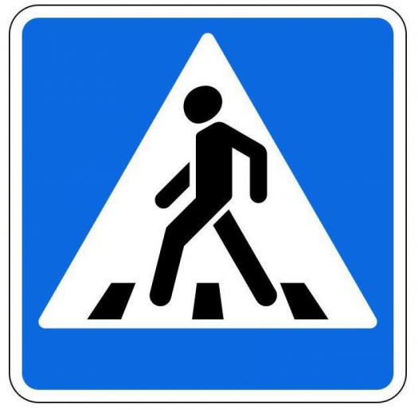 | «Пешеходный переход»  Это участок на проезжей части, который специально выделен для того, чтобы пешеходы по нему могли пересекать дорогу.
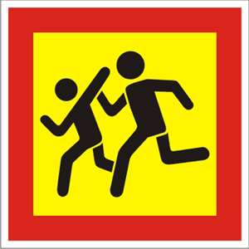 | «Осторожно! Дети»  Предупреждает о возможном появлении детей на проезжей части.
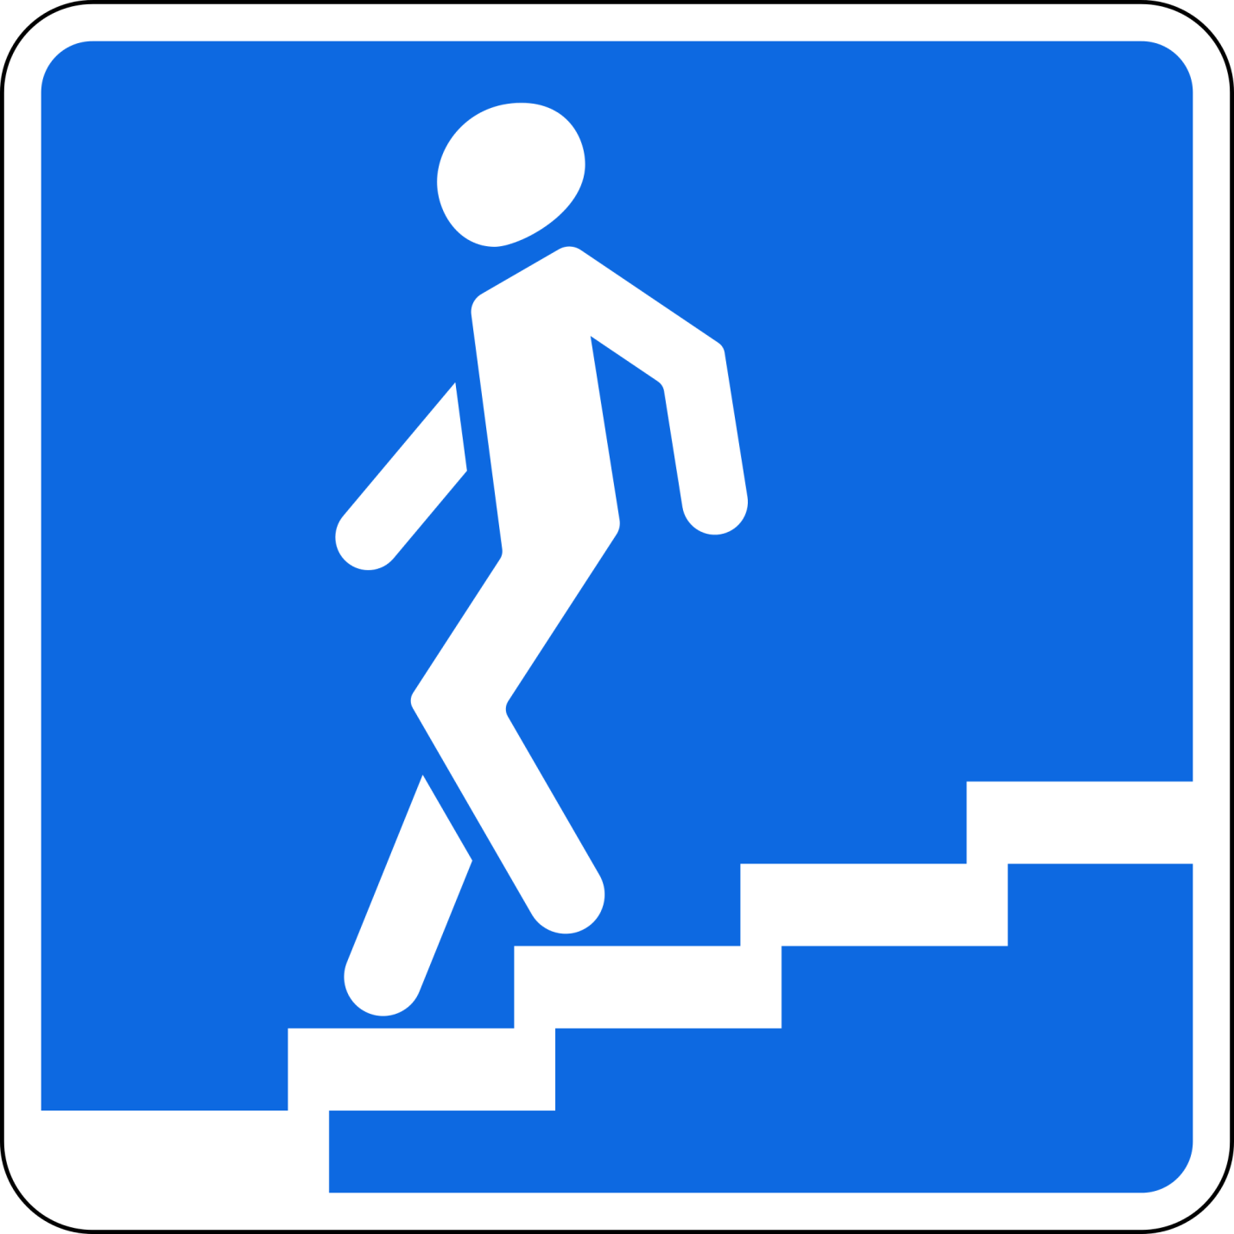 | «Подземный переход»  Этот знак указывает на место подземного перехода проезжей части улицы. Устанавливается возле входа в переход.
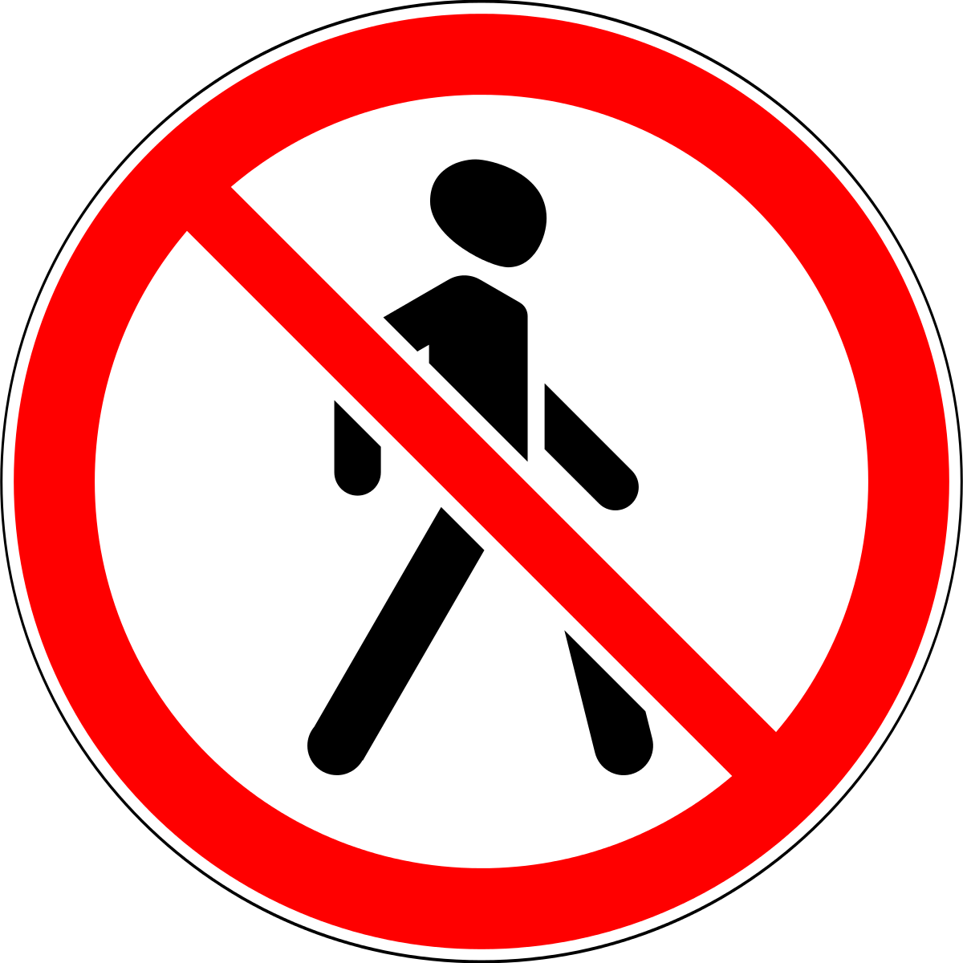 | «Движение пешеходов запрещено»  Здесь пешеходу не место!
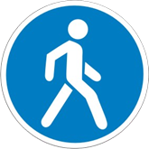 | «Пешеходная дорожка»  Данный знак формирует собой участок дороги, предназначенный для движения исключительно пешеходов.
ОБРАЩЕНИЕ К РОДИТЕЛЯМ!

Необходимо учить детей не только соблюдать Правила дорожного движения, но и с раннего возраста учить наблюдать и ориентироваться. Нужно учитывать, что основной способ формирования навыков поведения – наблюдение, подражание взрослым, прежде всего родителям!
Учите ребенка смотреть. У него должен быть выработан твердый навык – прежде чем седлать первый шаг с тротуара, ребенок поворачивает голову и осматривает проезжую часть дороги во всех направлениях. Это должно быть доведено до автоматизма!
Учите детей оценивать скорость и направление будущего движения машины. Научите его определять, какая едет прямо, а какая готовится к повороту.


Прокуратура Пудожского района Республики Карелия



ПРАВИЛА ПОВЕДЕНИЯ НА ДОРОГЕ ДЛЯ ДЕТЕЙ

г. Пудож
2024
БЫТЬ ПЕШЕХОДОМ – ОЧЕНЬ ОТВЕТСТВЕННО

Дорожное движение – сложный процесс, но его безопасность зависит от поступков каждого человека, а значит, и от тебя.
Ты должен строго соблюдать правила дорожного движения. Особенно важно уметь вести себя на улице, переходить дорогу и знать правила для пешеходов.

ПРАВИЛА БЕЗОПАСНОГО ПОВЕДЕНИЯ НА ДОРОГЕ:

Переходить дорогу можно только в предусмотренных для этого местах: по пешеходным переходам – «зебрам», подземным и надземным переходам.

Водители знают, что в этих местах разрешается движение пешеходов, поэтому они снижают скорость и внимательно следят за дорогой. Появление пешехода на проезжей части в неположенном месте становится неожиданностью для водителя. Он может не успеть остановить машину.

Дорогу нужно переходить спокойно, убедившись, что поблизости нет машин. Не беги и не спеши при переходе проезжей части дороги! Как бы и куда бы ты не спешил, никогда не перебегай дорогу перед близко идущим транспортом. Выйдя на проезжую часть, не останавливайся, не отвлекайся на разговоры, и не пользуйся мобильным телефоном.
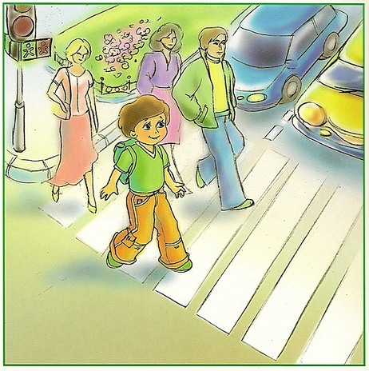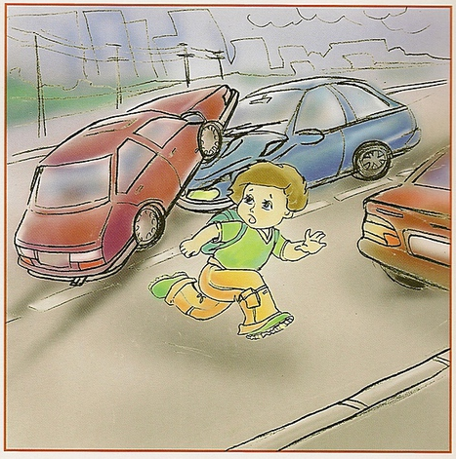

Не надо спешить переходить через дорогу, когда на остановке стоит общественный транспорт: стоящий транспорт мешает заметить проезжающие машины. Водители проезжающих машин тоже не видят, кто выходит из-за автобуса или троллейбуса.

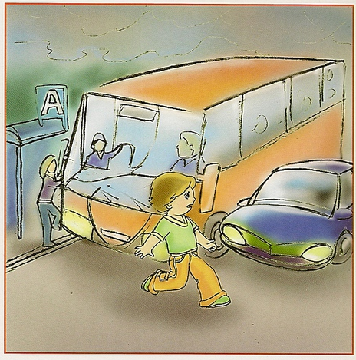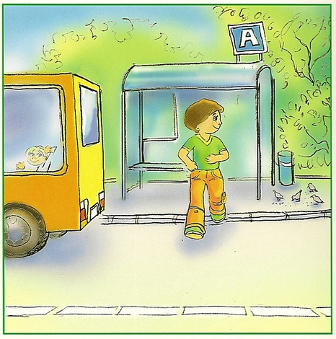

Выйдя из общественного транспорта, нужно подождать, пока он отойдет от остановки, и ты будешь хорошо видеть дорогу. Затем дойти по тротуару до пешеходного перехода и по нему перейти на другую сторону улицы. Если транспорт от остановки не отходит, то его можно обойти сзади. Но обязательно нужно отойти от остановки на достаточное расстояние так, чтобы видеть едущие справа и слева машины.
ЧТО ДЕЛАТЬ, ЕСЛИ НЕТ ТРОТУАРА?

Чаще всего с такой ситуацией можно столкнуться, когда ведутся ремонтные работы или за городом. Если нет тротуара, нужно идти по обочине навстречу движущемуся транспорту. Только так можно видеть ситуацию на дороге и вовремя отойти, пропустив приближающуюся машину.

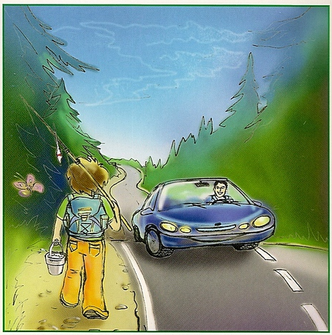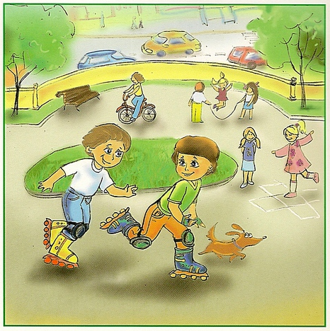

Играть можно только в специально отведенных местах - во дворах, парках, скверах. Дети, играющие на тротуаре, мешают движению пешеходов. Кроме того, во время игры можно увлечься, забыть об опасности и выбежать на проезжую часть дороги.

Детям также нельзя ездить по проезжей части на велосипедах.

Даже на дорогах, где редко проезжает транспорт, во дворах домов, нужно быть всегда внимательным и не забывать о своей безопасности. Не переходить дорогу, не посмотрев вокруг, ведь автомобили неожиданно могут выехать из переулка.

